Урок математики в 6 классе по теме «Решение текстовых задач»
«Математическая задача иногда столь же
увлекательна, как кроссворд, и напряженная умственная работа
может быть столь же желанным упражнением, как
стремительный теннис». Д.Пойа.
Тип урока: повторительно-обобщающий урок.
Цели урока:
формирование у школьников умения решать текстовые задачи и усовершенствовать навык решения путем использования полного анализа по решению задач.
- образовательные – повторить методы решения различных типов текстовых задач на движение
- развивающие – развивать речь учащихся через обогащение и усложнение её словарного запаса, развивать мышление учащихся через умение анализировать, обобщать и систематизировать материал
- воспитательные – формирование гуманного отношения у учащихся к участникам образовательного процесса

Этап урока | Деятельность учителя |  | Деятельность ученика |  |  | доска
I. Организационный момент, вводная часть. | Проверяет готовность класса к работе. |  |  |  |  | число
II. Подготовка учащихся к активной работе | Найти значение выражений, сопоставь их соответствующим буквам и расшифруй название темы сегодняшнего урока. |  | Расшифровывают тему урока |  |  | На доске тема урока
  р | е | ш | е | н | и | е |  | з | а | д | а | ч
  $$\frac{1}{6}$$ | $$−\frac{8}{\text{11}}$$ | 9 | $$−\frac{8}{\text{11}}$$ | 5,4 | $$\frac{1}{4}$$ | $$−\frac{8}{\text{11}}$$ |  | 1,2 | $$−\frac{4}{9}$$ | 1,2 | $$\frac{4}{9}$$ | 1
  И | $$\frac{2}{3}−\frac{5}{\text{12}}$$ | Р | $$\frac{7}{\text{12}}⋅\frac{6}{\text{21}}$$ | Н | $$7\frac{3}{4}−2,\text{35}$$ | Д | Найти число, 25% которого равно 7. | А | $$−4+3\frac{5}{9}$$
  Е | $$\frac{\text{48}}{\text{11}}:(−6)$$ | Ч | $$3\frac{3}{5}−2,6$$ | Ш | Найти 25% от 36. | З | $$0,8+\frac{2}{5}$$
II. Подготовка учащихся к активной работе | «Математическая задача иногда столь же  увлекательна, как кроссворд, и напряженная умственная работа  может быть столь же желанным упражнением, как  стремительный теннис». Д.Пойа.
 | Ребята, какие виды задач мы с вами умеем решать? | - На движение  - На части  - На производительность  - Логические задачи
 | С чего начинается решение любой задачи? | - С представления условия задачи и выбора способа записи условия задачи
 | Какие способы мы используем при этом? | - Табличный  - Схема  - Рисунок  - Диаграмма  - График
 | Давайте рассмотрим некоторые из них | 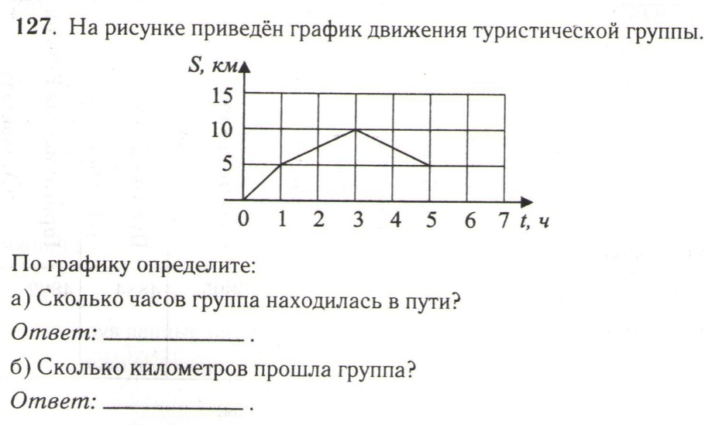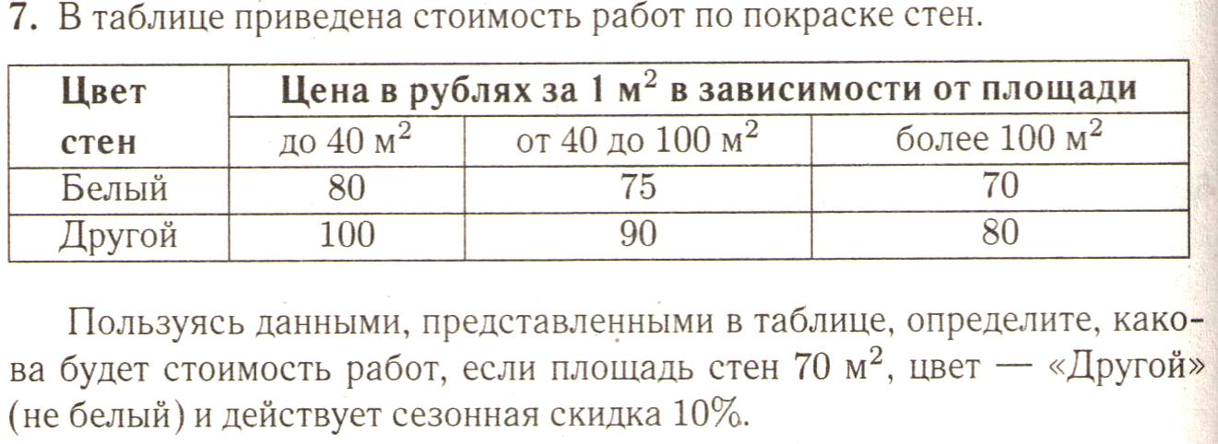  3. Оптовая цена учебника по математике 200 рублей. Розничная цена на 20 % выше оптовой. Какое наибольшее число таких учебников можно купить по розничной цене на 3000 рублей?  Ответ________
III. Этап обобщения и систематизации изученного материала | Каким способом мы с вами решали предложенные задачи? | -арифметическим
III. Этап обобщения и систематизации изученного материала | арифметического решения:  -в виде выражения с записью шагов по его составлению, вычислений и полученного результата этих вычислений - равенства;  - в виде выражения, преобразуемого после вычислений в равенство, без записи шагов по составлению его;  - по действиям с пояснениями;  - по действиям без пояснений;  - по действиям с вопросами;
III. Этап обобщения и систематизации изученного материала | Кроме арифметического способа какие способы вы применяете при решении задач | Алгебраические,  комбинированные,  геометрические, …
III. Этап обобщения и систематизации изученного материала | Мне хотелось бы остановиться на алгебраическом способе  Вспомним этапы решения задач при алгебраическом способе: | - Составление математической модели. (Анализ условия задачи и составление уравнения)  - II. Работа с математической моделью. (Решение составленного уравнения)  - III. Ответ на вопрос задачи.
III. Этап обобщения и систематизации изученного материала | На каком из этапов вы испытываете большие трудности | .Составление математической модели. (Анализ условия задачи и составление уравнения):
III. Этап обобщения и систематизации изученного материала | Раз у нас темя решения задач и мы нашли проблему с вами, то какая цель сегодняшнего урока?  Задачи? | Обучение составления математической модели.
III. Этап обобщения и систематизации изученного материала | На какие шаги можно разбить этот этап?  Обсуждает вместе с учениками, а потом слайд | - Внимательно прочитать условие и вопрос задачи  - Определить какие величины известны, а какие- нет  - Проверить соответствие единиц измерения  - Установить взаимосвязи между величинами(если необходимо записать их в виде формул, схем, таблиц)  - Одну из величин обозначить через х(или другой буквой)  - Выразить через х значения других неизвестных величин.  - Составить уравнение
IV. Этап разбора решения задач | Выполним некоторые задания  Перевести на математический язык  Почему 2)? | Два ученика у доски по вариантам  А) Натуральное число а больше натурального числа в в 5 раз.  Ответ: ________________________  Б)Число с меньше числа к на 8.  Ответ: _________________________  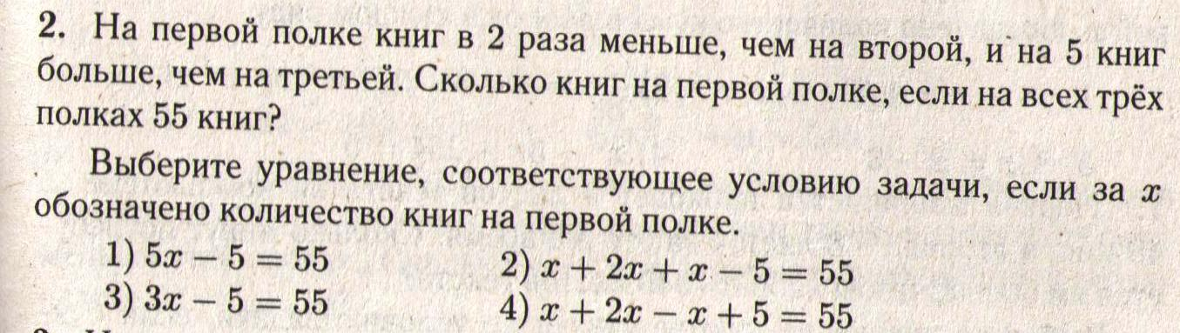  Поясняют каждое слагаемое!
 | Составить задачу по схеме и  математическую модель к задаче | 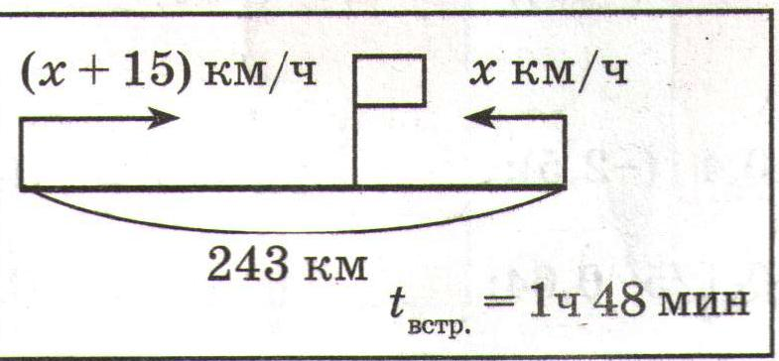  Один ученик формулирует задачу  Второй у доски составляет уравнение |  |  |  | у доски составляет уравнение
 | Дома завершить решения уравнения. | 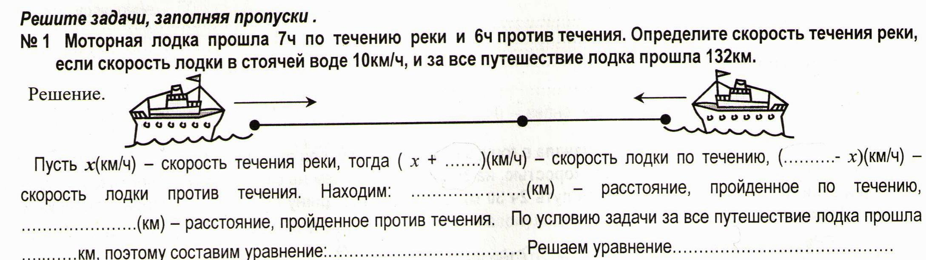  В паре  Затем читают -на слайде появляется текст и записывает получившееся уравнение |  |  |  | На доске запись уравнения
 | Составить  математическую модель к задаче | 8. Мастер может выполнить весь заказ за 10 часов, ученик за 12 часов 30 минут. В час ученик делает на 28 деталей меньше, чем мастер. Найдите производительность мастера и производительность ученика.  - Внимательно прочитать условие и вопрос задачи  - Определить какие величины известны, а какие- нет  - Проверить соответствие единиц измерения  - Установить взаимосвязи между величинами(если необходимо записать их в виде формул, схем, таблиц)  - Одну из величин обозначить через х(или другой буквой)  - Выразить через х значения других неизвестных величин.  - Составить уравнение  Один из учеников у доски комментирует и заполняет таблицу и записывает уравнение
 | Если останется время, то  Составить уравнение к задаче…  Чем отличается это уравнение от предыдущих? | 9. Дядя Федор должен был проехать 30км, чтобы успеть к поезду. Однако из-за кота Матроскина он задержался с выездом на 20минут. Чтобы приехать на станцию вовремя, он ехал со скоростью на 3 км/ч большей, чем предполагал. С какой скоростью ехал дядя Федор?
V. Подведение итогов урока. | Итоги урока:  - Достигли мы цели,?  - Какие я испытываю трудности при решении текстовых задач?  - Что я хорошо умею при решении текстовых задач и в чем могу помочь своему однокласснику?
V. Подведение итогов урока. | Домашнее задание: создание сборника решения задач для будущих шестиклассников.  Составить и оформить решение текстовой задачи алгебраическим способом на листе формата А4. | Совет:  Пробуй, а если не получается- пробуй еще!

Урок математики по теме | 19.03.2015
$$\frac{1}{6}$$ |  | $$−\frac{8}{\text{11}}$$ | 9 |  |  | $$−\frac{8}{\text{11}}$$ | 5,4 |  |  | $$\frac{1}{4}$$ | $$−\frac{8}{\text{11}}$$ |  |  | 1,2 | $$\frac{4}{9}$$ | 1,2 | $$\frac{4}{9}$$ | 1
И | $$\frac{2}{3}−\frac{5}{\text{12}}$$ |  |  | Р | $$\frac{7}{\text{12}}⋅\frac{6}{\text{21}}$$ |  |  | Н | $$7\frac{3}{\text{34}}−2,\text{35}$$
Е | $$\frac{\text{48}}{\text{11}}:(−6)$$ |  |  | Ч | $$3\frac{3}{5}−2,6$$ |  |  | Ш | Найти 25% от 36
А | $$−4+3\frac{5}{9}$$ |  |  | З | $$0,8+\frac{2}{5}$$ |  |  | Д | Найти число, 25% которого равно 28
Устная работа
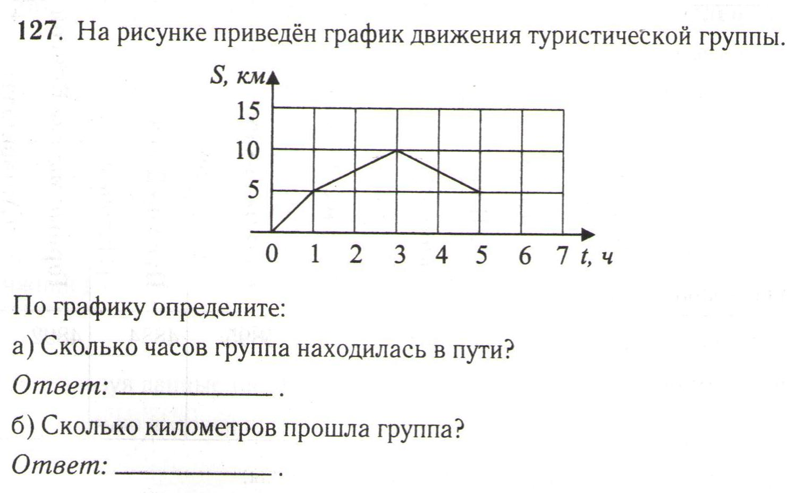

______________________________________________________. Ответ______

Оптовая цена учебника по математике 200 рублей. Розничная цена на 20 % выше оптовой. Какое наибольшее число таких учебников можно купить по розничной цене на 3000 рублей?
Ответ________

Перевести на математический язык
Больше на
Меньше в
Составить математическую модель

Ответ:
Моторная лодка прошла по течению реки 12 км, а против течения реки -7 км, затратив на весь путь на 1 час меньше, чем на путь против течения. Найдите скорость течения реки(в км/ч), если скорость лодки 6 км/ч.

_______________________________________________________________________
_______________________________________________________________________
_______________________________________________________________________

